<https://flutter.cn/docs/get-started/install/windows/mobile>

# Android Studio

## 安装

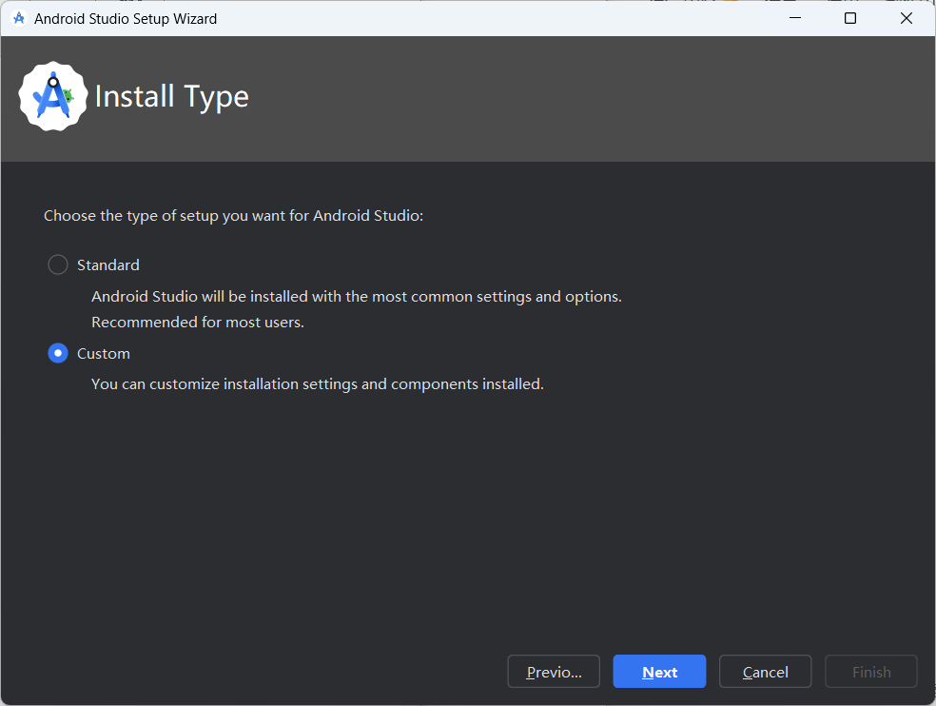

Android Studio 默认会把你的SDK下载放在C盘，所以选择【Custom】

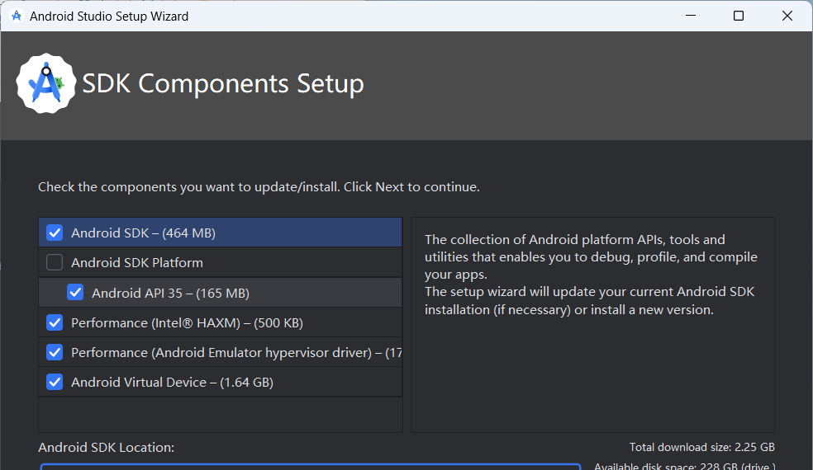

选择SDK位置，设为D:\development\Android_Studio_SDK

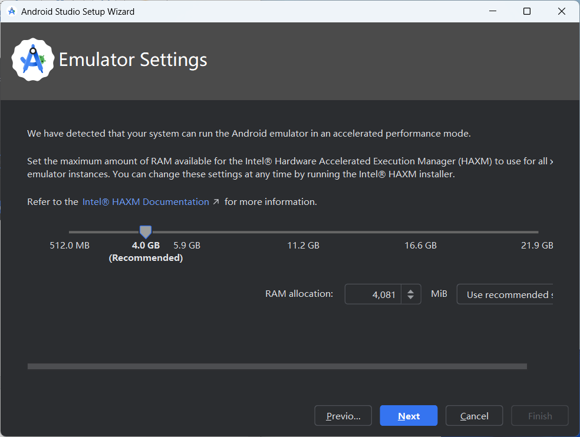

给Android模拟器进行内存设置，推荐4G

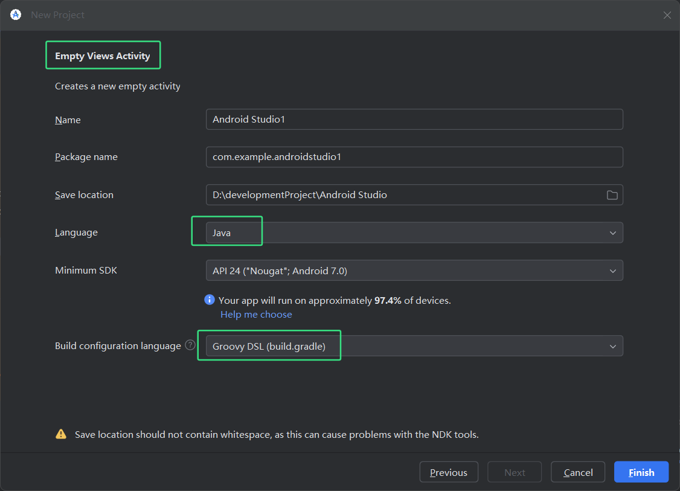

使用Kotlin还是Groovy作为Gradle的构建语言，之前一直都是使用Groovy进行构建的。

建议你选择Groovy DSL，这样Gradle的语言就和之前你是用的AS一样，同时，如果你遇到相关的问题去网上搜索大部分资料也都是基于Groovy语言的，Kotlin语言的比较少，毕竟推出的时间不长。更何况如果你还有一些老项目的话，更加要选择Groovy

## 插件

* 下载Android SDK，7.0以上的都安装一下
* 安装flutter、dart插件，安装好插件后，Android studio会出现创建flutter项目的按钮
* Flutter Enhanced：自动生成StatefulWidget、快速生成常用Widget的代码、代码片段等功能

# Flutter环境

## 下载flutter sdk

1. 下载最新可用的安装包

<https://docs.flutter.dev/release/archive?tab=windows#windows>

或者去 `git clone https://github.com/flutter/flutter.git`下载

1. 配置环境变量

由于在国内访问Flutter有时可能会受到限制，Flutter官方为中国开发者搭建了临时镜像，可以将下面社区配置到用户变量：

|  |
| --- |
| Flutter社区  export PUB_HOSTED_URL=https://pub.flutter-io.cn  export FLUTTER_STORAGE_BASE_URL=https://storage.flutter-io.cn  清华：  PUB_HOSTED_URL: https://mirrors.tuna.tsinghua.edu.cn/dart-pub  FLUTTER_STORAGE_BASE_URL: <https://mirrors.tuna.tsinghua.edu.cn/flutter> |

系统变量Path中添加flutter的路径配置环境变量：

|  |
| --- |
| D:\development\flutter sdk\flutter\bin |

1. cmd运行**flutter doctor**检查环境

* 如果出现警告

|  |
| --- |
| [X] Android toolchain - develop for Android devices  X Unable to locate Android SDK. |

解决：安装cmdline-tools 以及配置android-licenses

|  |
| --- |
| SDK Manager——>SDK Tools  勾选  - Android SDK Build-Tools 35-rc1  - Android SDK Command-line Tools  - Android SDK Platform-Tools |

|  |
| --- |
| 设置sdk位置  flutter config --android-sdk D:\development\Android_Studio_SDK  运行flutter doctor --android-licenses |

1. Android Studio设置flutter sdk

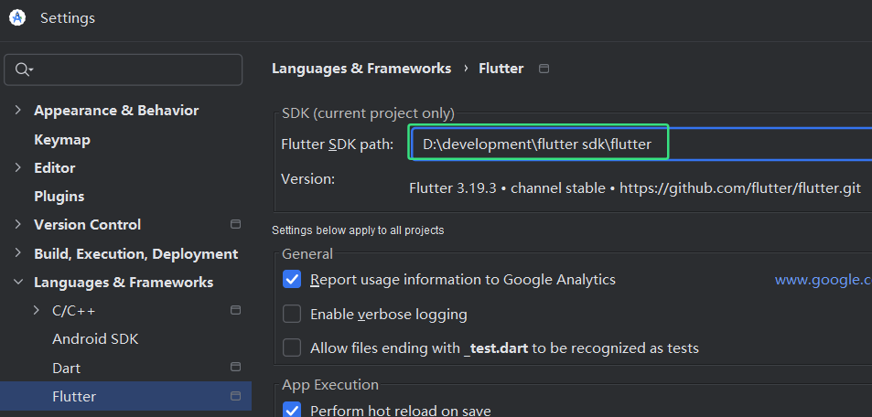

## 真机使用

手机要开启开发者模式，然后开启usb调试，手机对应的sdk版本必须安装

注意：

1. 关闭电脑上面的手机助手比如：360手机助手、应用宝等占用adb端口的软件
2. 关闭HBuilder之类占用Adb端口的软件
3. flutter devices查看可用设备